Rozpis hodin a přestávek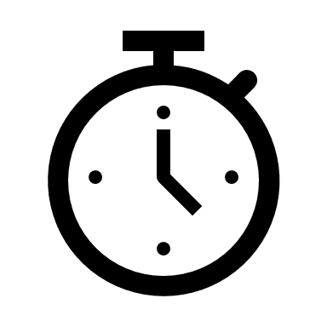

1. hodina 8:00 - 8:45
2. hodina 8:55 - 9:40
3. hodina 10:00 - 10:45
4. hodina 10:55 - 11:40
5. hodina 11:50 - 12:35
6. hodina 12:40 - 13:25